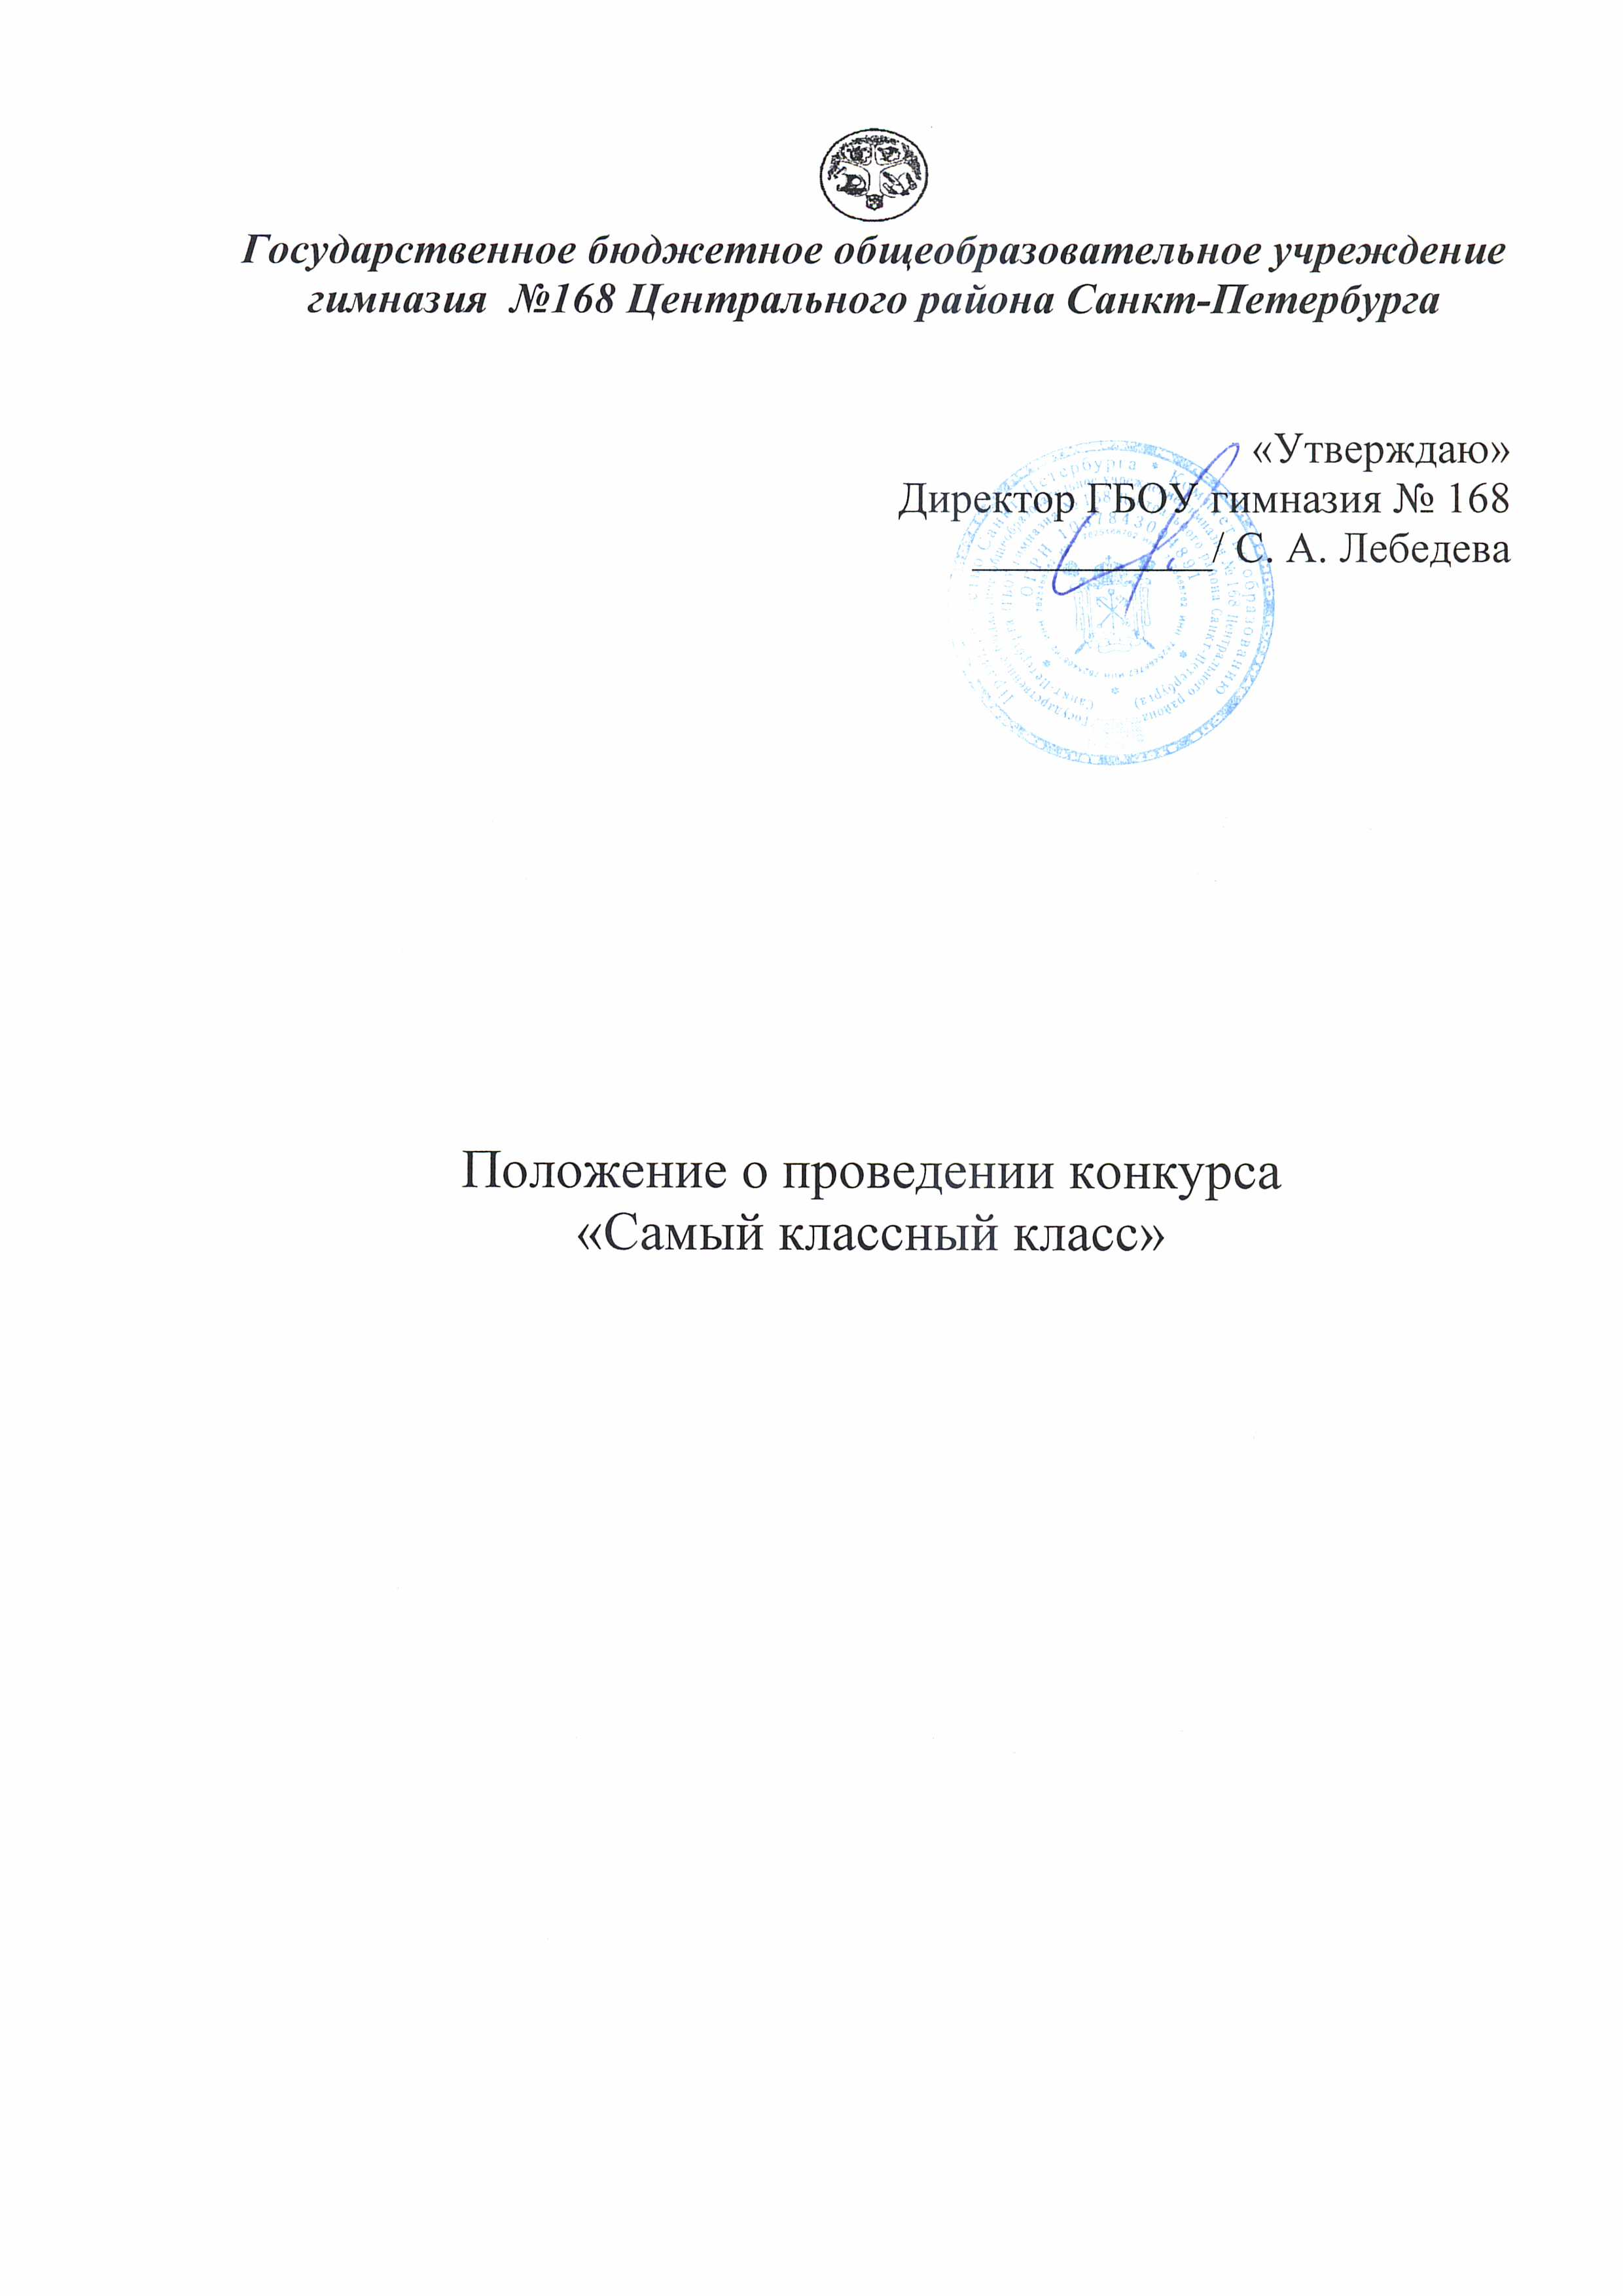
Цели и задачи:
- выявить лучший класс, в котором создана благоприятная психологическая атмосфера для развития личности обучающихся и успешной работы педагогов;
- включить всех учеников и педагогов гимназии в общую
- заботу друг о друге.
Время проведения конкурса - в течение учебного года.
Итоги подводятся на торжественной линейке в конце учебного года (промежуточные итоги в конце каждого триместра).
В конкурсе принимают участие все классы - с1-го по 11-й.
Условия конкурса:
Победителем конкурса может быть назван класс, в котором:
- все учатся в полную силу своих способностей, в классе нет неуспевающих учеников;
- в классе нет опозданий на уроки и пропусков занятий без уважительной причины;
- в классе организована интересная познавательная деятельность (участие в предметных неделях, олимпиадах);
- класс живёт интересной и полезной жизнью, каждый ученик- активный участник коллективных творческих дел в классе;
- класс активно участвует в традиционных делах гимназии;
- класс отлично дежурит по школе (10 классы) и по классу: заботится о чистоте, уюте и сохранности помещений и имущества гимназии;
- все ученики класса имеют опрятный внешний вид, выполняют права и обязанности обучающихся в гимназии.
Критерии:

- Соблюдение Правил внутреннего распорядка гимназии.
Внешний вид.
-1 балл за каждого ученика за несоблюдение внешнего вида в ходе ЕЖЕМЕСЯЧНЫХ рейдов.
Нарушения: отсутствие форменной одежды делового стиля установленного образца, не убранные волосы у девушек.
Опоздания.
За каждого опоздавшего в течение года класс лишается одного балла.
Пропуски уроков без уважительной причины.
За каждого ученика, пропустившего урок, класс лишается двух баллов.
Сквернословие.
За каждое замечание по данному пункту класс лишается трех баллов.

- Успеваемость.
Оценивается каждое полугодие.
+5 баллов за отличника;
+3 балла за хорошиста.

- Участие в олимпиадах.
Независимо от предмета:
Районный этап:
призер +5 баллов,
победитель +10;
Региональный этап:
Участие +1 балл,
призер +10,
победитель +15.
Наличие участников/призеров/победителей всероссийских этапов +20 баллов

- Спортивные достижения.
Баллы выставляются за любые спортивные мероприятия: школьные, муниципальные, городские.
1 место -15 баллов,
2 место-10 баллов,
3 место-5 баллов.
В спортивном оценивании балл присуждается Участнику (то есть в командном зачете балл получает не каждый по отдельности, а в целом вся команда-участник).

- Участие в акциях/мероприятиях.
За особые успехи выставляются баллы, определяемые главой культмассового сектора ШУС. В случае отсутствия участия класса в акциях/мероприятиях, обязательных для него, класс штрафуется 20 баллами.

- Активность в работе ШУСа.
Отсутствие на собраниях представителей классов -10 баллов;
Отсутствие представителей секторов на собраниях -10 баллов.

Номинации.
Конкурс предполагает не только определение лучшего класса года. Каждый ученик имеет возможность быть названным победителем в одной из номинаций:
«Первая ступенька» (отмечается самый прилежный ученик
1-4 классов).
«Школьные годы - чудесные» (отмечается самый старательный ученик 5-8 классов).
«Через тернии – к звёздам…» (отмечается самый добросовестный, обязательный, прилежный ученик 9-11 классов).
« Здесь каждый камень – летопись сама…»(отмечается знаток истории и общественных наук).
« К вершинам спорта» (отмечается самый «спортивный» ученик гимназии по возрастным группам).
« Дух упорства и вдохновения» (отмечается знаток в области математики и информатики).
«Пытливые умы» (отмечается знаток естественных наук).
«В начале было слово» (отмечается знаток в области филологии и литературы).
«Восходящее солнце» (отмечается самый творческий ученик).
Жюри конкурса:
Представители родительской общественности;
Школьный ученический совет;
Заместитель директора по учебной работе;
Заместитель директора по воспитательной работе;
Педагог-организатор воспитательной работы.

